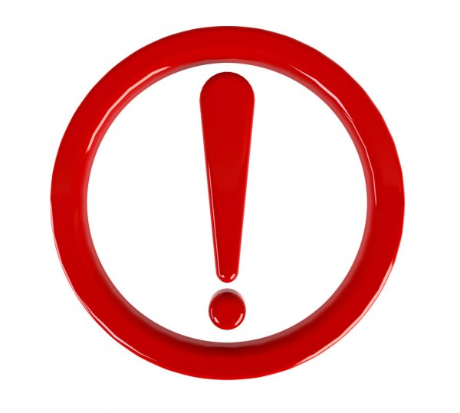
ВНИМАНИЕ РОДИТЕЛЕЙ!

В период летней оздоровительной кампании 2021 года имелись случаи сокрытия родителями (законными представителями) ребенка при направлении его в организацию отдыха детей и их оздоровления сведений о наличии у ребенка заболевания новой коронавирусной инфекцией или контакта ребенка с больным новой коронавирусной инфекцией.

В целях предотвращения подобных ситуаций информируем об ответственности за невыполнение правил поведения, действующих в период пандемии.

Административная ответственность:

- ст. 6.3 КоАП РФ нарушение законодательства в области обеспечения санитарно-эпидемиологического благополучия населения, выразившееся в нарушении действующих санитарных правил и гигиенических нормативов, невыполнении санитарно-гигиенических и противоэпидемических мероприятий при возникновении угрозы распространения заболевания, представляющего опасность для окружающих, либо в период действия ограничительных мероприятий (карантина) влечет наложение штрафа в размере от 15 тысяч до 40 тысяч рублей.
Те же действия, повлекшие причинение вреда здоровью человека или смерть человека, влекут наложение штрафа в размере от 150 тысяч до 300 тысяч рублей;

- ст. 20.6.1 КоАП РФ невыполнение правил поведения при введении режима повышенной готовности на территории, на которой существует угроза возникновения чрезвычайной ситуации, влечет наложение штрафа в размере от 1 тысячи до 30 тысяч рублей.
Те же действия, повлекшие причинение вреда здоровью человека влекут наложение административного штрафа на граждан в размере от 15 тысяч до 50 тысяч рублей.

За нарушение санитарно-эпидемиологических правил, повлекшее по неосторожности массовое заболевание или смерть человека, статьей 236 УК РФ предусмотрена уголовная ответственность.

